ÁCIDOS NUCLEICOS.

Los ácidos nucleicos, son polímeros de gran tamaño, con elevado peso molecular, están formados básicamente por Carbono, Hidrógeno, Oxígeno, Nitrógeno y Fósforo. Son quizás las más fascinantes de todas las macromoléculas. Los ácidos nucleicos están presentes en todas las células vivas y también en los virus.

Es estudio de los ácidos nucleicos parte del descubrimiento de la nucleína por Miescher, en 1869. Este investigador, fue el primero en demostrar, que los piocitos (núcleo del leucocitos que forman la pus) presente en los vendajes de individuos heridos durante la guerra presentaban un material fosforado. Piccard en 1874, obtiene datos de la presencia de báses púricas (adenina y guanina) en el ácido nucleico aislado del pez salmón; Kossel, descubre la ribosa en el ácido nucleico, así como las bases pirimidicas (timina y citosina) en el ácido nucleico. Levene descubre la desoxirribosa. En 1930, en los laboratorios del Dr. Levene y London demuestran que la nucleína poseía un marcado carácter ácido, por lo que la rebautiza como ácido nucleico. Estas observaciones fueron fundamentales para el planteamiento de la hipótesis de Watson y Crick, en 1953.

Como se puede apreciar, los ácidos nucleicos están formados por una base, ya sea de tipo purina o pirimidina, un azúcar (ribosa o desoxirribosa), y finalmente un radical fósforo.

Los ácidos nucleicos cumplen dos funciones principales:

- Son los portadores de la información genética, en un código molecular en el que está escrito en clave, el plano para la formación del nuevo individuo; esta función esencial la realiza el ácido desoxirribonucleico o ADN.

- Contribuyen a poner en acción la transmisión de la información del mensaje genético. Esta fase activa la lleva acabo el ácido ribonucleico o ARN.

Los ácidos nucleicos en las células se hallan combinados con las proteínas, formando las nucleoproteínas. En las células animales y vegetales superiores, las nucleoproteínas se hallan dentro del núcleo. El ácido nucleico (ADN) forma pequeños gránulos y filamentos denominados cromatina, en la célula interfásica; pero durante la mitosis celular la cromatina se transforma en cromosomas.

En los organismos del reino Monera, los ácidos nucleicos están desnudos, es decir no están combinados con proteínas y se hallan esparcidos por todo el citoplasma celular.

Las células de todos los seres vivos poseen dos ácidos nucleicos, ADN y ARN; los únicos que escapan de esta condición son los virus que contienen un solo ácido nucleico, sea ADN o ARN y nunca los dos juntos.

ESTRUCTURA DE LOS ACIDOS NUCLEICOS.
Los ácidos nucleicos son moléculas de cadena larga o polímeros lineales, compuestos por unidades denominadas nucleótidos.

La unidad nucleótida está compuesta de tres partes moleculares:

- Una pentosa, o azúcar de cinco carbonos, en el caso del ARN, este azúcar es la ribosa. En el ADN el azúcar pentosa tiene un átomo de oxígeno menos y, por consiguiente, recibe el nombre de desoxirribosa.

- El ácido ortofosfórico (H₃PO₄), y finalmente está,

- Una de las cinco bases nitrogenadas heterocíclicas.

Las bases nitrogenadas que integran los nucleótidos pueden ser púricas o pirimídicas. La unión de una de estas bases con la pentosa constituye un nucleótido. Finalmente la unión éster de un nucleótido con un ácido ortofosfórico se conoce como nucleótido.

La unidad nucleotídica, puede representarse diagramaticamente asÍ:

Las bases nitrogenadas pertenecen a dos grupos generalmente de compuestos, las purinas y las pirimidinas.

- Bases Púricas.- Son bases nitrogenadas de doble anillo, por ejemplo la Adenina (A) y la guanina (G).

- Bases Pirimídicas.- Son bases nitrogenadas de anillo sencillo, ejemplo; citosina (C), Timina (T) y el Uracilo (U).

AZÚCARES
Ribosa (ARN)
Desoxirribosa (ADN)

BASES PÚRICAS
Guanina
Adenina
FOSFATO

BASES PIRIMÍDICAS
Uracilo
Citosina
Timina

Los nucleótidos, son esteres fosfóricos de nucleótidos; los nucleósidos individuales pueden unirse formando enlaces internucleotídicos de tipo esterfosfato. Estas uniones se producen con el carbono 3 de la ribosa o desoxirribosa de un nucleósido y el Carbono 5 de la ribosa o desoxirribosa del siguiente nucleósido. De este modo, el ácido ortofosfórico emplea dos de sus tres grupos ácidos. El grupo ácido libre, da las características ácidas de los ácidos nucleicos y permite la posibilidad de realizar uniones con proteínas básicas. A partir del eje azúcar – fosfato, así formado, las bases nitrogenadas sobresalen en la cadena polinucleótida, tal como aparece en el siguiente diagrama.

Cualquiera que sean los nucleótidos que tomen parte en la molécula, el eje azúcar – fosfato es siempre el mismo para cada uno de los ácidos nucleicos. De tal modo que la principal variación consiste en la secuencia de las bases nitrogenadas purina y pirimidina adheridas al eje azúcar – fosfato.

- ACIDO DESOXIRRIBONUCLEICO (ADN).
El ácido desoxirribonucleico es considerado como la molécula central de la vida, es el depositario de la información genética de la célula, ya que contiene las unidades de la herencia, que se llaman genes. Esencialmente los genes son un código químico que especifica el tipo de proteína que un organismo puede producir y estas proteínas incluyen a las enzimas que regulan la mayor parte de la actividad celular.

El ADN, se localiza principalmente en el núcleo como constituyente de los cromosomas, cuando la célula se encuentra en división y forma parte de la cromatina en la célula en interfase. También se encuentra en la mitocondrias y los cloroplastos que son organoides autoduplicables.
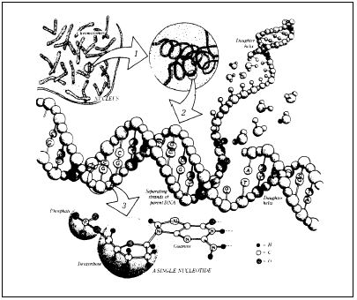
DETALLE DEL ADN

Este tipo de ácido nucleico, se identifica citoquímicamente en forma específica por medio de la reacción de Feulgen – Rossen – Berk, el complejo que se forma, de color violeta intenso, es específico para el ADN.

El ADN como material genético tiene cuatro propiedades:

- Capacidad de replicación, o de reproducir copias exactas.
- Capacidad de sufrir mutación y de transmitirla a generaciones sucesivas.
- Capacidad de almacenas información genética donde se especifican las características de la célula y de los organismos.

La información genética se almacena en forma codificada en la misma estructura, molecular del ADN y se transfiere por medio de las copias del ARN mensajero producidas en la transcripción. Luego estos ARN mensajeros transcriptos guiarán la síntesis de los polipéptidos codificados durante la traducción en los ribosomas del citoplasma.

- ESTRUCTURA DEL ADN.
En 1953, James Watson y Francis Crick publicaron un modelo de la estructura del ADN. La prueba de la estructura helicoidal del ADN fue obtenida por Wilkins, y gracias a ella, Watson y Crick lograron imaginar su estructura química.

Las primeras conclusiones a las que llegaron Watson y Crick, luego de estudiar una fotografía del ADN obtenida por difracción de rayos X, fueron las siguientes:

Fosfato
Azúcar de 5 carbonos
Una de las cuatro bases nitrogenadas (Adenina)
NUCLEOTIDO
SECTOR DE UNA CADENA

  - Cada molécula de ADN es bicatenaria o dúplex, está compuesta por dos cadenas complementarias aantiparalelas de polinucleótidos que corren en direcciones opuestas, formando una hélice alrededor de un eje imaginario central.

  - Cada base nitrogenada esta dispuesta en un plano perpendicular al de la cadena de polinucleótidos (eje de la hélice) como si fueran peldaños de una escalera.

  - Las dos cadenas se encuentran apareadas por uniones puentes de hidrógeno establecidas entre el par de base nitrogenadas.

  - El apareamiento de las dos cadenas de polinucleótidos es altamente específica a consecuencia de la formación de uniones puente de hidrógeno entre una base púrica con un base pirimidina. Así, la pareja (A – T) y (G – C) son las únicas que se efectúan. En la pareja A y T existen dos puentes de hidrógeno y en la pareja G y C, se forman tres puentes de hidrógeno.

  - La secuencia axial de las bases nitrogenadas a lo largo de una cadena de polinucleótidos puede variar considerablemente, pero en la otra cadena la secuencia debe ser complementaria; como se evidencia en el ejemplo:

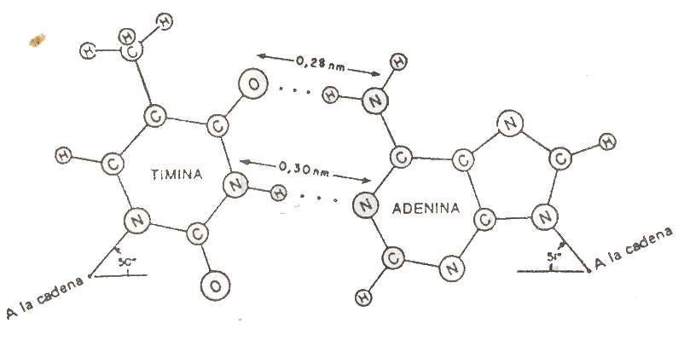
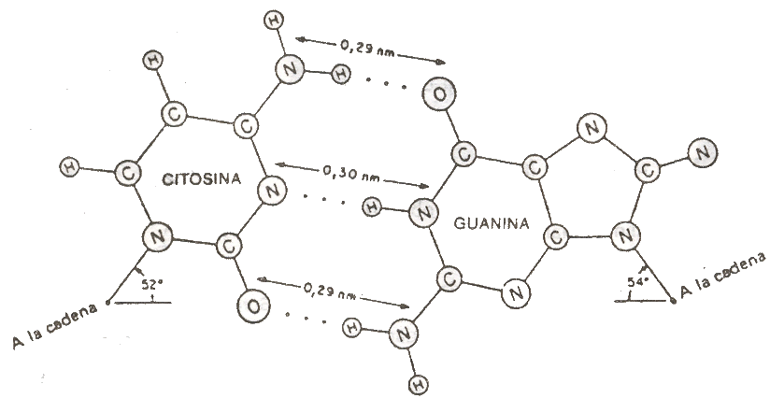
BASES COMPLEMENTARIAS

De acuerdo a esta propiedad, dado un orden de bases en una cadena, la otra es exactamente su complementaria. Durante la duplicación del ADN las dos cadenas se disocian y cada una sirve como un molde para la síntesis de las dos moléculas de polinucleótidos complementarios. De esta manera se forman dos moléculas de ADN que tienen exactamente la misma constitución molecular.

La información genética del ADN depende de la secuencia de las bases nitrogenadas. El hecho de que cuatro bases nitrogenadas son suficientes para producir miles de características hereditarias diferentes se debe a que las moléculas de ADN son largos polímeros en los cuales puede ocurrir un enorme número de combinaciones.

- ACIDO RIBONUCLEICO (ARN).
Los ácidos nucleicos son polímeros formados por unidades monoméricas consistentes en monofosfatos de ribonucleótidos, unidos por enlaces de tipo fosfodiéster.

La presencia de este tipo de ácido nucleico se determina por medio de la reacción del verde de metilo pironina, con el cual el ARN se tiñe de color rojo por efecto de la pironina.

Los ARN son los vectores de la información genética, no de la célula madre a la célula hija como en el caso del ADN, sino en el seno mismo de la célula. Estas moléculas tienen como papel el transporte de la información genética desde los puntos cromosómicos, en donde se forma, hasta los ribosomas en donde se realiza la síntesis proteica.

Las células en general tienen tres tipos de ARN:

- Ácido ribonucleico mensajero o ARNm, tiene una composición muy cercana a la de una de las dos bandas del ADN. Metabolitamente es muy activo y se asocia con los ribosomas formando polirribosomas; constituye el 5% del total del ARN celular.

- Ácido ribonucleico de transferencia o ARNt, llamado también ARN soluble (ARNs), funciona como aceptor de los aminoácidos, y es el segundo en abundancia (15%). Existe cuando menos un ARN, para cada aminoácido.

- Ácido ribonucleico ribosómico o ARNr, es ARN que forma parte de los ribosomas, tiene un peso molecular elevado y es, desde el punto de vista metabólico es muy estable; representa el 80% del total del ARN celular.

El ácido ribonucleico combinado con proteínas, se encuentra en las células de los organismos de todos los reinos de los seres vivos. En el núcleo existe un décimo del total de ARN celular, los nueve decimos restantes se encuentra en el citoplasma.

La estructura del ARN es similar a la del ADN, excepto que la ribosoma y el uracilo. Reemplazan a la desoxirribosa y la timina respectivamente.

Otra diferencia en la estructura, es que está constituido por una sola cadena que a veces puede plegarse sobre si misma adoptando la forma de un ahorquilla, en donde las bases se unen por puentes de hidrógeno en forma similar a lo que ocurre en el ADN.

El ADN, cumple función genética, el ARN tiene funciones metabólicas. Se sintetiza en el núcleo y se dirige al citoplasma en donde controla la síntesis de las proteínas.

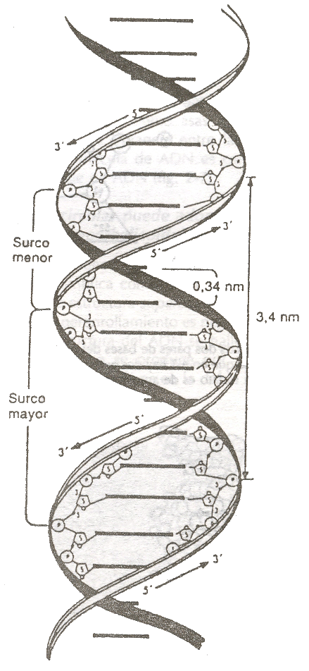
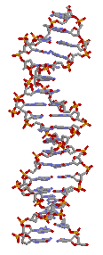
CADENAS DE ADN

